Especificação dos Requisitos
do
Loja De Capinhas De Celular
Versão 1.1

Victor Hugo Mende Sforne | 00919578
Thiago Campanholi Chagas | 00917852

Professor(a): | Emerson  Kleber Petry  Carlos Fábio
Disciplina: | Desenvolvimento de Sistemas  Manutenção de Sistemas  Implantação de Sistemas  Teste de Sistemas  Modelagem de Sistemas
Sumário
1 Introdução 4
1.1 Objetivo do Documento 4
1.2 Escopo do Produto 4
1.3 Público-Alvo 4
1.4 Definições, Acrônimos e Abreviações 4
1.5 Convenções 4
1.6 Referências 4
2 Visão Geral 5
2.1 Perspectiva do Produto 5
2.2 Funcionalidade do Produto 5
2.3 Usuários 5
2.4 Ambiente Operacional 5
2.5 Restrições de Projeto e Implementação 5
2.6 Documentação do Usuário 5
2.7 Suposições e Dependências 5
3 Especificação das Interfaces Externas 6
3.1 Requisitos de Interface Externa 6
4 Requisitos Funcionais 7
4.1 RF001 <Descricao Opcional> 7
4.2 RF002 <Descricao Opcional> 7
5 Requisitos Não-Funcionais 8
5.1 Requisitos de Performance 8
5.2 Requisitos de Segurança 8
5.3 Atributos de Qualidade do Software 8
6 Outros Requisitos 9

Revisões
Versão | Autores | Descrição da Versão | Data
1.0 | Victor e Thiago | Revisando as Ideias | 19/03/24
1.1 | Victor e Thiago | Adição de Imagens e edição nos Tópicos: 2 e 3 | 25/04/24
1.2 | Victor e Thiago | Adição de Informações nos Tópicos: 3.1.2 e 3.1.3 | 02/05/24

Introdução
<Apresentar uma visão do geral do produto>
O Site tem como objetivo a comercialização de capinhas de Celular personalizadas atendendo a necessidade de que, muitos indivíduos não possuem condições de comprar um celular novo no momento, e os modelos que já possuem serem antigos. Seguindo a ideia dos modelos serem antigos, ocorre que as capinhas dos mesmos saem de linha de fabricação, ou seja, não existem mais capinhas para os indivíduos usarem.

Objetivo do Documento
<Especificar o objetivo do documento e introduzir o produto de software>
O objetivo deste documento é uma breve apresentação do projeto: site de capinhas de celulares Personalizadas.

Escopo do Produto
<Descrever brevemente o produto e incluir os benefícios esperados>
O portfólio de produtos inclui: Desenvolvimento e lançamento de site para venda de capinhas personalizadas para celulares. Para atender às necessidades dos usuários que procuram capinhas para celulares antigos e não podem comprar celulares novos.
Prós:
- Oferece uma ampla variedade de capinhas personalizadas para celulares antigos;
- Fácil Navegação e compra no Site;
- As opções de personalização de capinhas atendem às preferências exclusivas de cada cliente;
- Atendendo às necessidades dos clientes que não podem comprar um novo celular, fornecendo uma solução acessível e esteticamente atraente para proteger seus dispositivos

Público-Alvo
<Descrever quais os possíveis leitores do documento>
- Consumidores interessados em renovar o estilo de seu celular

Definições, Acrônimos e Abreviações
<Definir os termos necessários para entender o documento>

Convenções
<Descrever quaisquer convenções utilizadas, seja nos requisitos ou documentos>

Referências
<Citações>

Visão Geral

Perspectiva do Produto
<Explicar o porque do desenvolvimento do produto e prover uma descrição de como ele irá interagir com o ambiente>
De forma abrangente, concluiu-se que havia necessidade de capinhas para modelos de celulares mais antigos, pois muitos indivíduos no momento não possuem condições de comprar um novo Dispositivo. Por isso, para saciar a vontade do indivíduo de ter uma capinha sem ter que comprar um celular novo, ele pode optar por comprar e personalizar a sua.

Funcionalidade do Produto
<Descrever as principais funcionalidades do sistema>
A Principal Funcionalidade do Site é: Sendo um site, tem fácil acesso a customização de capinhas e também a visualização geral dos Produtos. Podendo customizar, criar e visualizar as capinhas qualquer momento, desde que, esteja conectado com a Internet.

Usuários
<Descrever quais os usuários que irão utilizar o sistema>
Os Consumidores que se cadastrarem e se logarem em nosso sistema, poderão utilizá-lo para realizar compras e customizar suas capinhas.

Ambiente Operacional
<Descrever a plataforma, SO, hardware, e outras aplicações que irão coexistir com o produto>
O Ambiente Operacional será de forma online, ou seja, o cadastro, a compra e as visualizações do produto vão ocorrer em um site.

Restrições de Projeto e Implementação
<Limitações de hardware (CPU, Memoria, ...); linguagem, protocolos de comunicação, etc.>
A utilização de aparelhos que se possam conectar com a internet de maneira instável. Sendo os aparelhos: Computador, Notebook, Celular e Tablet.
A restrição do Projeto é a conexão instável com a Internet. E a utilização de qualquer aparelho que consiga acessar a Internet.

Documentação do Usuário
<Listar os documentos do usuário, incluindo guias, helpers, etc.>
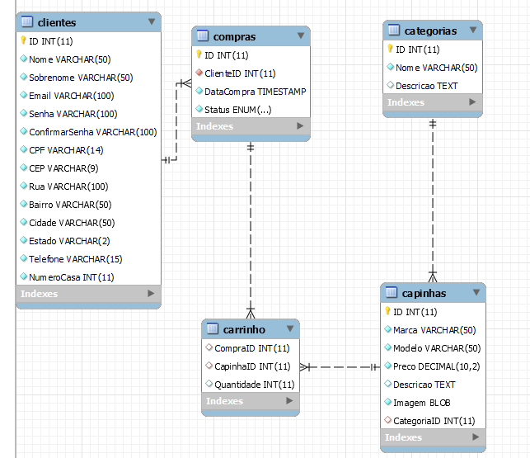

Suposições e Dependências
<Quaisquer suposições que poderão afetar os requisitos>

Especificação das Interfaces Externas

Requisitos de Interface Externa

Interfaces do Usuário

Página Principal, quando o Usuário nunca entrou anteriormente no Site.

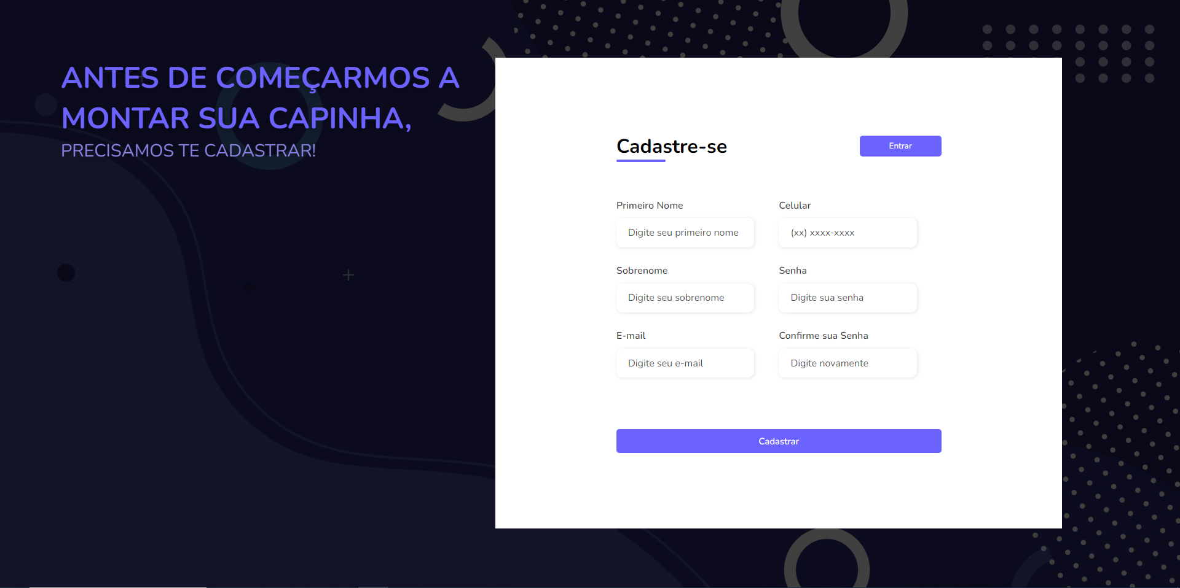
Quando o Usuário clicar no Botão: “Monte Sua Capinha”.

Em vez de ter clicado no botão: “Monte sua Capinha”, o Usuário clicou em: “Navegar nos Modelos”. Entretando, se o Usuário já acessou anteriormente o Site, ele é redirecionado para essa página.

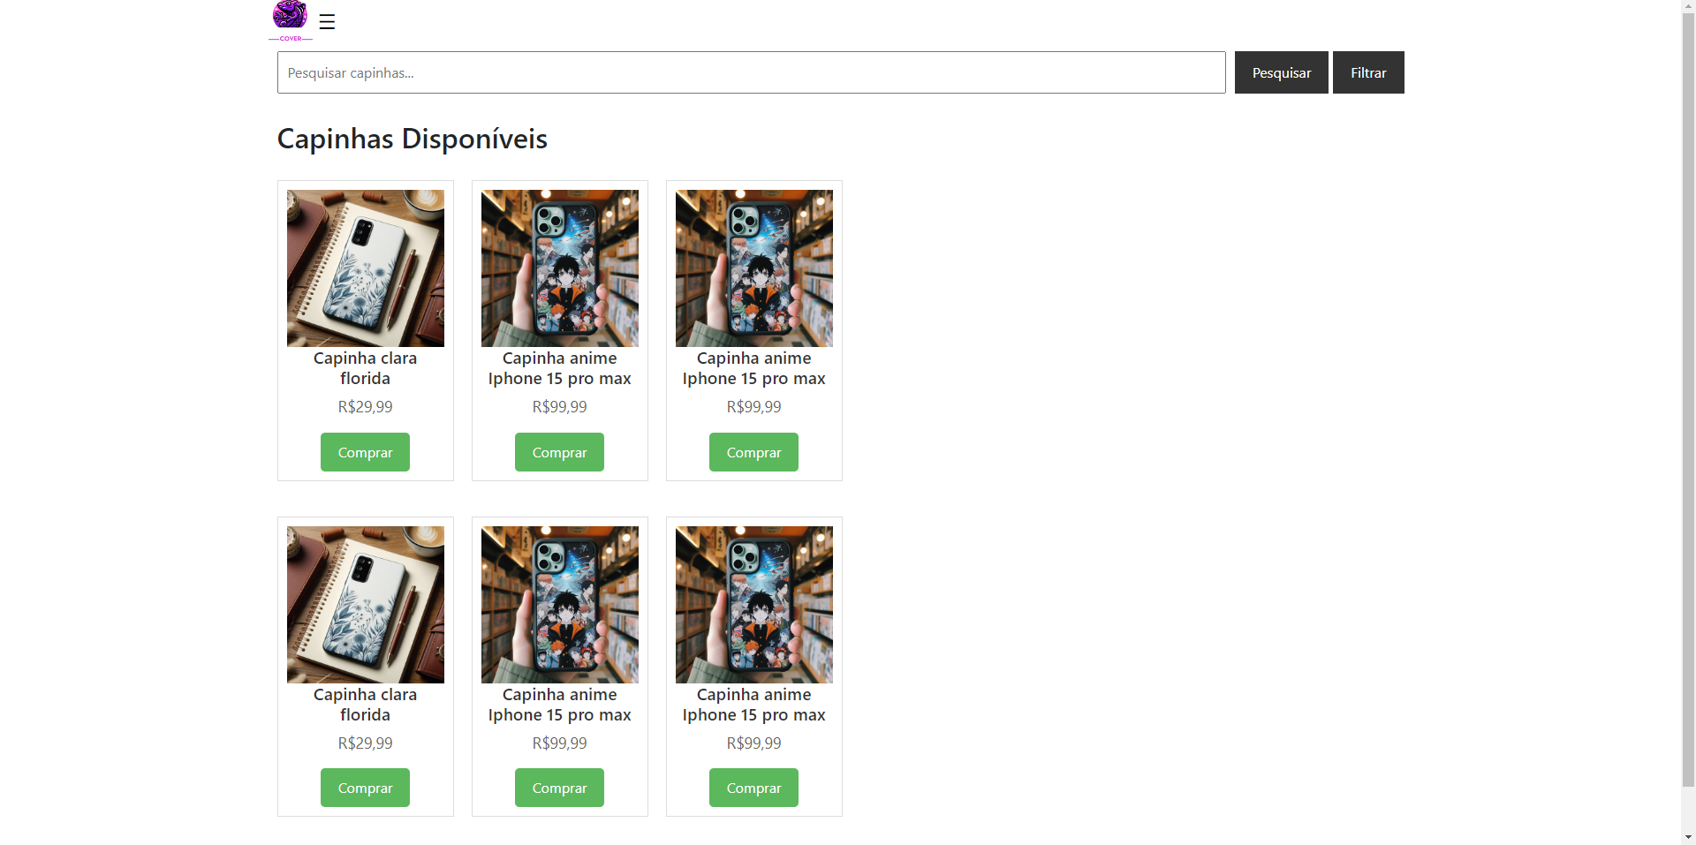

Interfaces de Hardware
<Descrever as conexões do produto com quaisquer hardwares utilizados>
Dispositivos que possuem acesso a uma Internet Instável, poderão utilizar tranquilamente o Site.

Interfaces de Software
< Descrever as conexões do produto com quaisquer softwares utilizados >
Como Linguagem de Programação foi utilizado o C# com o Framework ASP.NET MVC, que inclui: Html, CSS e também o Framework Bootstrap

Interfaces de Comunicação
<Descrever como serão realizadas as comunicações, sejam elas e-mail, web browser, formulários eletrônicos, etc.>

Requisitos Funcionais

RF001 <Descrição Opcional>
<>

RF002 <Descrição Opcional>
<>
...

Requisitos Não-Funcionais

Requisitos de Desempenho
<>

Requisitos de Segurança
<Incluir segurança dos dados e controle de acesso>

Atributos de Qualidade do Software
<Quais as métricas que serão medidas para a qualidade do software>

Outros Requisitos
<Opcional – Colocar quaisquer outros requisitos que não pertencem as outras seções>

